プレスプレビューのご案内
令和元年 １０月吉日
東京都江戸東京博物館

企画展「１８世紀ソウルの日常－ユマンジュ日記の世界」
プレス・プレビューのご案内
（展覧会会期：令和元年１０月２２日（火・祝）～１２月１日（日））

東京都江戸東京博物館（東京・両国）では、令和元年１０月２２日（火・祝）から１２月１日（日）まで、企画展「１８世紀ソウルの日常－ユマンジュ日記の世界」を開催いたします。
つきましては、一般公開に先立ち、下記のとおりプレス・プレビューを開催いたします。なお、引き続き下記のとおり開会式を行います。ご多忙の折とは存じますが、ご出席賜りますようご案内申し上げます。
記
【日時】 令和元年１０月２１日（月）午後３時３０分～午後４時３０分
【会場】 東京都江戸東京博物館 常設展示室内 ５Ｆ企画展示室
【内容】 午後３時 受付開始（※受付は事務棟入口で行いますのでご注意ください。下記地図参照）
※受付で「プレス腕章」をお渡し、会場（常設展示室 5F中村座前）まで職員がご案内いたします。
※プレビュー開始前の会場撮影はできません。

午後３時３０分 プレス・プレビュー開始  午後４時３０分 内覧終了  午後５時 開会式開始  午後５時３０分 開会式終了 | ・挨拶：東京都江戸東京博物館 事業企画課長 飯塚晴美  ・展示解説：東京都江戸東京博物館 学芸員 市川寛明  ・主催者挨拶  ・展覧会企画者・来賓者紹介

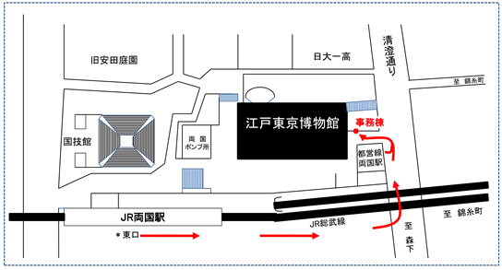
企画展「１８世紀ソウルの日常－ユマンジュ日記の世界」の広報に関するお問い合わせ
東京都江戸東京博物館 管理課 事業推進係 担当：早川、丸山、長屋
〒１３０-００１５ 東京都墨田区横網一丁目４番１号 TEL：０３-３６２６-９９０７ FAX：０３-３６２６-８００１
Mail：kouhou@edo-tokyo-museum.or.jp

返信用紙

企画展「１８世紀ソウルの日常－ユマンジュ日記の世界｣
プレスプレビュー受付

ファックス 03-3626-8001

大変お手数ではございますが、ご出席いただける場合は、必要事項を明記の上、
１０月１８日（金）までに上記ファックスへご返送くださいますようお願い申し上げます。

ご出席

貴社名

貴媒体名・ご所属名

ご芳名

ご住所 〒 － /

TEL / FAX /

メールアドレス

プレスプレビューに関するお問い合わせ
東京都江戸東京博物館 管理課 事業推進係 担当：早川、丸山、長屋
TEL：０３-３６２６-９９０７ FAX：０３-３６２６-８００１
Mail：kouhou@edo-tokyo-museum.or.jp

